有4种方式：

**第1种：设置onClick属性**

第1步：在Activity（Java文件）中定义响应的方法login(View)和exit(View)

注意：参数必须要有。

第2步：在布局文件中指定Button的响应方法

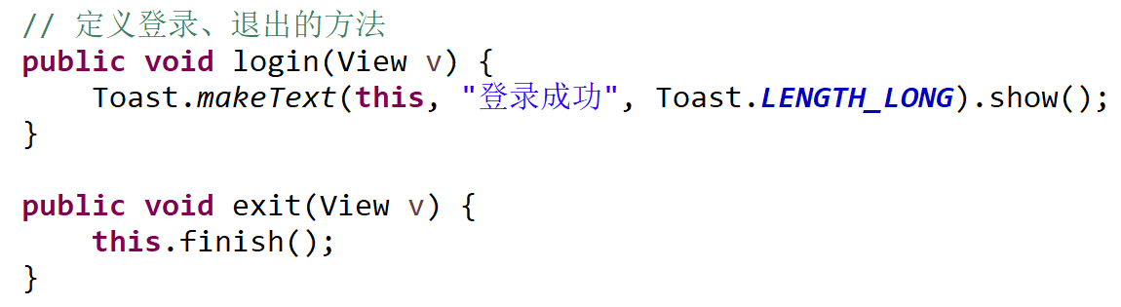

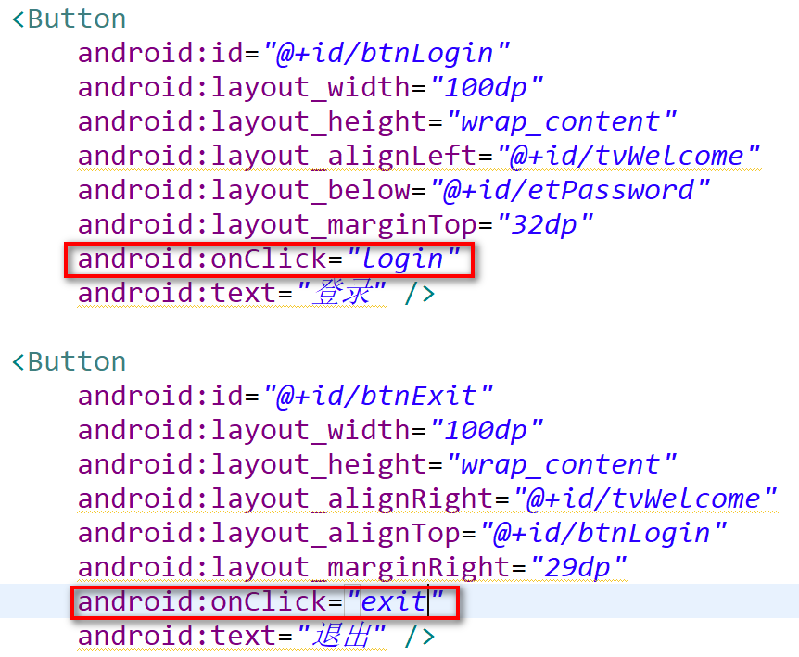

**第2种方法：自定义监听器类，实现OnClickListener接口（按钮较多时推荐使用，原因：一个注册监对象可以同时绑定到多个按钮上，只需通过id来判断是哪个按钮）**

第1步：定义类，实现OnClickListener接口，实现接口中未实现的方法onClick（抽象方法：abstract）

注意：上下文环境Context context

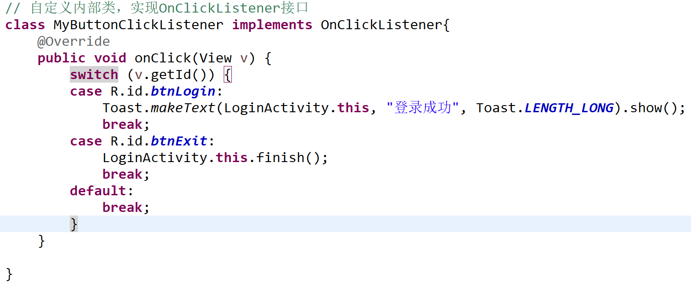

第2步：给按钮注册监听器（需要首先找到按钮）

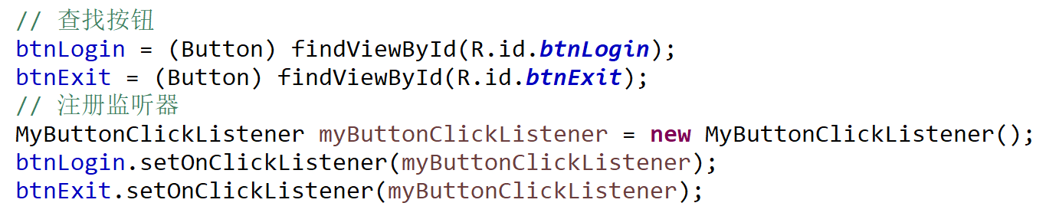

**第3种方法：采用匿名内部类的方式实现（按钮较少时推荐使用，原因：注册监听器只需要运行一次）**

**说明：一个按钮可以多次注册监听器，但起作用的只有最后一个！！！**

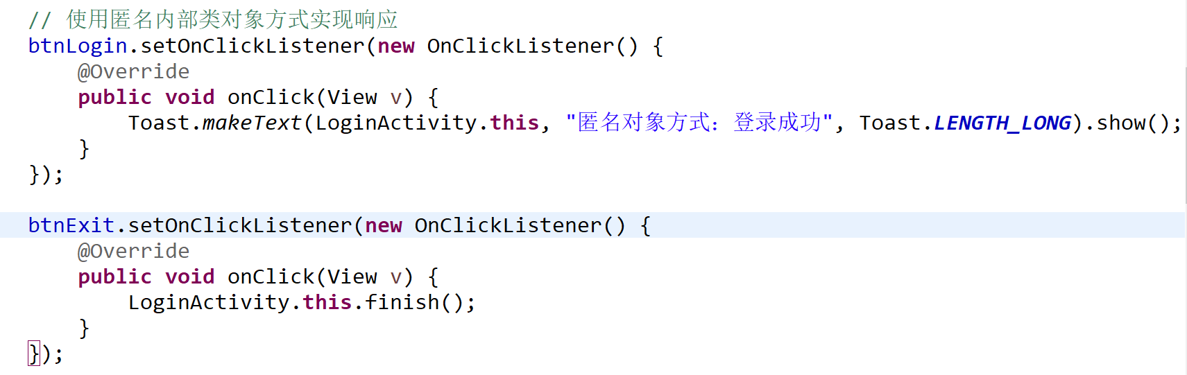

**第4种方法：直接实现OnClickListener接口（不推荐使用，原因：类看起来比较庞大，可读性差）**



实现onClick()接口

